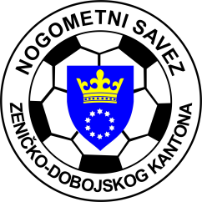
KANTONALNA LIGA NOGOMETNOG SAVEZA ZDK
SLUŽBENA LICA – I KOLO
25.08.2024. godine u 17,00 sati

NK “VAREŠ” – NK “FORTUNA”  Vareš  DELEGAT: Memišević Semir - Breza | GL: Hrustanović Amar - Kakanj  A1: Šehović Armin - Visoko  A2: Sezairi Almin - Breza
NK “PROLETER” - NK “NAPREDAK”  Makljenovac  DELEGAT: Mašić Esad - Kosova | GL: Bečić Tarik - Zenica  A1: Jašarević Abdulah - Zenica  A2: Durmić Asif - Zenica
FK “BORAC” - NK “NOVI ŠEHER”  Zenica  DELEGAT: Smriko Omer - Zenica | GL: Jukić Kristijan - Žepče  A1: Beširević Anid - Jelah  A2: Mulabdić Armin - Maglaj
NK “POBJEDA” - NK “ZMAJ”  Tešanjka  DELEGAT: Cicvara Emir - Zenica | GL: Topalović Emsad - Zenica  A1: Ibraković Afan - Zenica  A2: Čolak Elman - Zenica

Komisija za sudije i suđenje Komisija za takmičenje
Alispahić Adnan s.r. Terzić Benjamin s.r.

